Перечень транспортных средств, признанных брошенными, разукомплектованными, бесхозяйными
дата обследования ТС | адрес | марка, модель,  Г.Р.З., цвет | сроки перемещения ТС | фотоматериалы
02.11.2024 | г. Воронеж,  ул. 9 Января, 233/12 | ВАЗ 2112  г.р.з. Х659МР 136  Серебристый | 1. добровольное перемещение ТС –  до 16.11.2024  2. принудительное перемещение ТС в соответствии с п. 4.1 Положения | 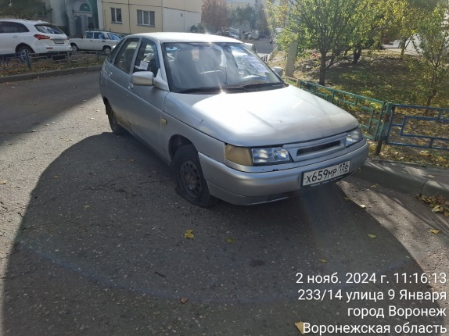 | 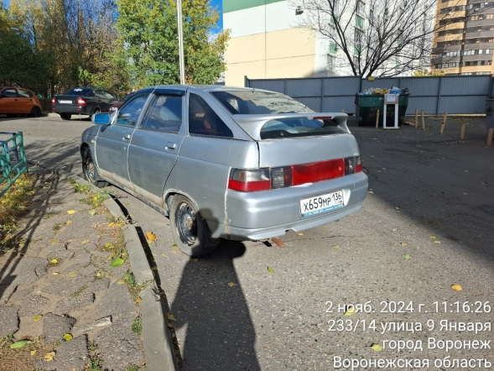
05.11.2024 | г. Воронеж,  ул. Молодежная, 12 | ГАЗ 2107  Без г.р.з.  Бежевый | 1. добровольное перемещение ТС –  до 19.11.2024  2. принудительное перемещение ТС в соответствии с п. 4.1 Положения | 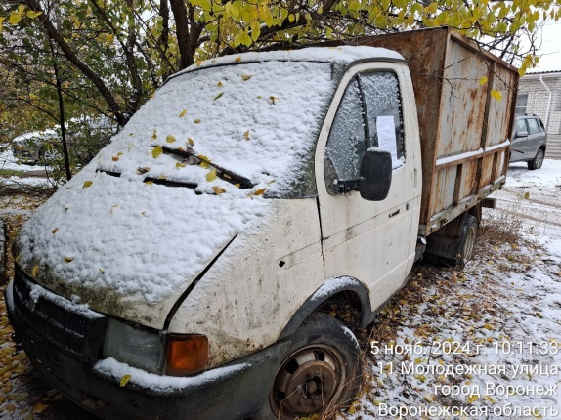 | 